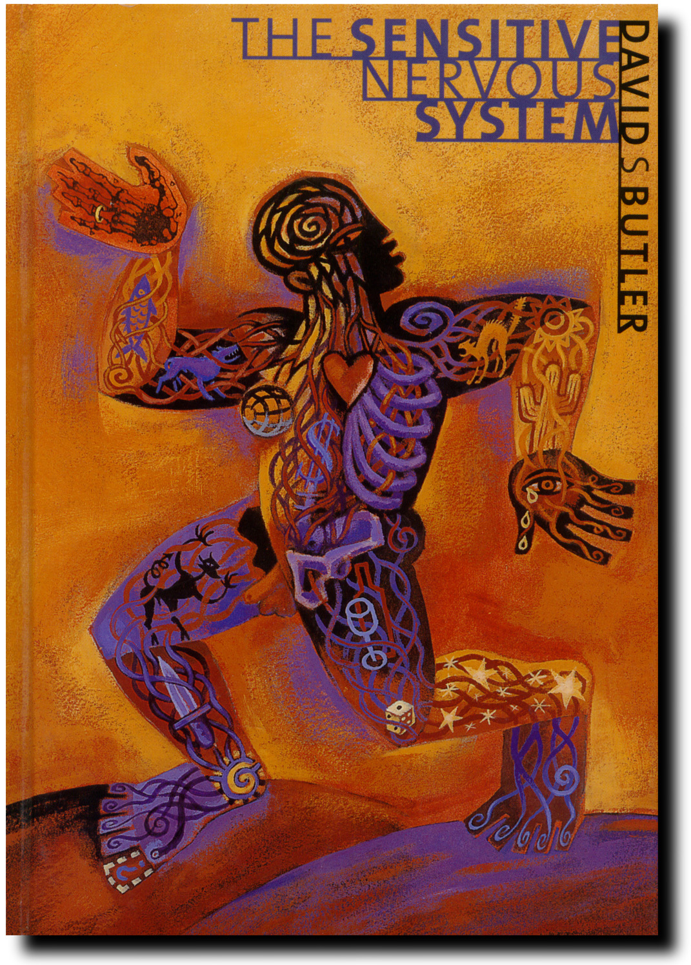



Neuro Orthopaedic Institute

NOI L2 - Applicazioni Cliniche: Rachide Lombare e Arto Inferiore

Italy | **Parma** | 20-21 Giugno 2020 | Irene Wicki

**DESCRIZIONE DEL CORSO**

Nei decenni passati un gran numero di lavori scientifici ha esplorato i *meccanismi fisiopatologici delle neuropatie*. Al centro di queste ricerche vi sono i *neuroni periferici, il sistema nervoso centrale* e altri sistemi, quali il *sistema immunitario ed il sistema neuroendocrino*. Questo corso discute i risultati di queste ricerche, prevalentemente condotte su animali, e la loro rilevanza nei dolori neuropatici, con i quali i fisioterapisti si confrontano quotidianamente lavorando con pazienti. In queste condizioni il punto cruciale è che *l’attivazione o la sensibilizzazione dei sistemi nocicettivi non sono la stessa cosa*. Le parti pratiche del corso si occupano *dell’esame fisico delle neuropatie dell’arto inferiore*. Verranno presentate *tecniche manuali che possano agire sula conduzione del segnale*, test *neurodinamici* addizionali e diverse tecniche per i tessuti interfaccia del sistema nervoso

**OBIETTIVI DEL CORSO**

Conoscere lo schema di comportamento dei problemi a carico delle radici lombari, strategie di gestione per le problematiche di questa diagnosi piuttosto frequente.

Approfondire e rivedere i test standard per il quadrante inferiore.

Acquisire ulteriori abilità manuali per poter eseguire altri test in grado di indagare la presenza di altre potenziali disfunzioni neurodinamiche a carico del *nervo safeno, nervo otturatorio e del nervo femorale cutaneo laterale*.

Mettere in discussione in modo critico il ragionamento clinico rispetto al dolore cronico tendineo, muscolare e fasciale, quali per esempio la *achillodinia* o la *fascite plantare*.

Conoscere i nervi periferici potenzialmente coinvolti nel *dolore neuropatico inguinale*, il loro decorso anatomico e le tecniche di interfaccia per questo problema.

Conoscere le diverse presentazioni cliniche della sindrome di dolore cronico regionale complesso - *complex regional pain syndrome* - i suoi meccanismi fisiopatologici e comprendere l’applicazione delle strategie di gestione per i sintomi dei pazienti.

DOCENTE e LINGUA DEL CORSO

**Irene Wicki (CH) – ITALIANO**

Irene si è diplomata presso la Scuola di Fisioterapia di Lucerna nel 1996, dove lavora come Supervisore Clinico in un Ospedale Privato. Nel 2001 ha completato la formazione OMT in Svizzera e dal 2002 è nella Faculty del NOI, insegnando i corsi MOTNS e Clinical Application. Ha conseguito nel 2012 il Master in Pain Sciences presso il King’s College di Londra. Nei suoi interessi professionali specifici rientrano i meccanismi delle Double Crush Syndrome e delle neuropatie minori. Nel suo cuore è un’esploratrice amante della montagna!

REGISTRAZIONE

Fisiodynacom@gmail.com

<https://corsi.terapiamanualefunzionale.com/>

Tel. +39 0521 711171

SEDE del CORSO, ORARI e COSTI

Hotel Parma & Congressi, Via Emilia Ovest, 281/A, 43010 Parma

Giorno 1: 08.30 Registrazione | 09.00 – 17.00

Giorno 2: 08.00 – 16.30

Iscrizioni: 450€+IVA fino al 11.05.20. 550€+IVA dopo il 11.05.20

**RINFRESCHI**

Coffee break inclusi. Lunch su richiesta in hotel

**BIBLIOGRAFIA**



**The Sensitive Nervous System**

Physical examination of the nervous system is

carefully illustrated and explained. Management

strategies are underpinned by cutting edge

neurobiology and evidence-based medicine.

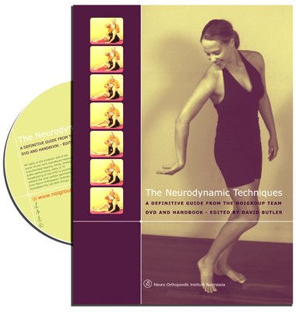**Neurodynamics Techniques Handbook & DVD –** L’indispensabile manuale di neuroanatomia, valutazione, tecniche ed esercizi neurodinamici da avere sempre con sé. *Sottotitolato in Italiano.*

**www.noiukshop.com**

NOI Headquarters 19 North Street, Adelaide, South Australia 5000 | +61 (0)8 8211 6388 | [noi@noigroup.com](mailto:noi@noigroup.com) | [www.noigroup.com](http://www.noigroup.com)

NOI United Kingdom The Dairy, Aldwark, YORK, YO61 1UB, |+44 (0)1904 737919 | [joanna@noigroup.com](mailto:joanna@noigroup.com) | [www.noigroup.com](http://www.noigroup.com) |www.noiukshop.com